PRIPREMA AKTIVNOG UČENJA I POUČAVANJA
Predmet: KEMIJA | Razred: VIII. | Br. sati izvedbe:  2 (35. – 36. sat) |  |  | Datum: | Učitelj/učiteljica:
Nastavna cjelina: KEMIJSKE PROMJENE I SVOJSTVA TVARI |  |  |  | Tema: Što su hidroksidi, a što lužine
Koncepti kurikuluma kemije: |  |  | A. Tvari  B. Promjene i procesi  C. Energija  D. Prirodoznanstveni pristup
Odgojno-obrazovni ishodi
A.8.1. Primjenjuje kemijsko nazivlje i simboliku za opisivanje sastava tvari.
A.8.2. Povezuje građu tvari s njihovim svojstvima.
A.8.3. Kritički razmatra upotrebu tvari i njihov utjecaj na čovjekovo zdravlje i okoliš.
B.8.1. Primjenjuje kemijsko nazivlje i simboliku za opisivanje promjena.
B.8.2. Analizira vrste kemijskih reakcija.
C. 8.1. Analizira izmjene energije pri fizikalnim i kemijskim promjenama na čestičnoj građi.
D.8.1. Povezuje rezultate i zaključke istraživanja s konceptualnim spoznajama.
D.8.3. Uočava zakonitosti uopćavanjem podataka prikazanih tekstom, crtežom, modelima, tablicama i grafovima.
Razrada ishoda (R.I.)
R.I.1. Povezuje uporabu oksida metala sa svakodnevnim životom.
R.I.2. Prisjeća se nastajanja oksida metala i njihovih svojstava.
R.I.3. Objašnjava nastajanje hidroksida reakcijom oksida metala i vode.
R.I.4. Objašnjava građu molekula hidroksida na primjerima kalijeva i kalcijeva hidroksida.
R.I.5. Tumači nastajanje lužina iz hidroksida disocijacijom hidroksida u vodi na pozitivne ione metala i negativne hidroksidne ione.
R.I.6. Prikazuje kemijskim jednadžbama dobivanje natrijeve lužina iz natrijeva hidroksida.
R.I.7. Izvodi pokuse u okviru koncepata: Tvari, Promjene i procesi, Energija. Ispituje topljivost hidroksida i električnu vodljivost lužina.
R.I.8. Primjenjuje pravila sigurnoga ponašanja prilikom rukovanja kemikalijama, posuđem i priborom.
R.I.9. Odgovaranje na pitanja koji zahtijevaju donošenje zaključaka koji kemijske reakcije čine smislenim za učenike.
R.I.10. Prikazuje podatke prikupljene pokusima i/ili radom na tekstu, novim tekstom, tablicama i grafovima.
R.I.11. Prikazuje kemijskim jednadžbom i čestičnim crtežom disocijaciju natrijeva hidroksida u vodi pri čemu nastaje natrijeva lužina.
R.I.12. Objašnjava nastajanje hidroksidnog iona.
R.I.13. Povezuje sastav hidroksida s topljivosti u vodi.
R.I.14. Povezuje imena hidroksida s molekulskim formulama hidroksida.
R.I.15. Objašnjava kemijski izvor energije.
R.I.16. Objašnjava nastajanje amonijeve lužine kao jedine lužine koja ne sadržava ione metala.
R.I.17. Povezuje informacije o uporabi lužina u kućanstvu.

Odgojno-obrazovna očekivanja međupredmetnih tema
UKU A.3.1. 1.Upravljanje informacijama – učenik samostalno traži nove informacije iz različitih izvora, transformira ih u novo znanje i uspješno primjenjuje pri rješavanju problema.
UKU A.3.2. 2. Primjena strategija učenja i rješavanje problema – učenik se koristi različitim strategijama učenja i primjenjuje ih u ostvarivanju ciljeva učenja i rješavanju problema u svim područjima učenja uz povremeno praćenje učitelja.
UKU C.3.1. 1. Vrijednost učenja – učenik može objasniti vrijednost učenja za svoj život.
UKU B.3.4. 4. Samovrednovanje/samoprocjena – učenik samovrednuje proces učenja i svoje rezultate, procjenjuje ostvareni napredak te na temelju toga planira buduće učenje.
POD B.1.2. Planira i upravlja aktivnostima.
OSR A.3.4. Upravlja svojim obrazovnim i profesionalnim putem.
IKT A.3.2. Učenik se samostalno koristi raznim uređajima i programima.
ZDR C.3.1.B Obrazlaže potencijalne opasnosti u kućanstvu i okolini.
Povezanost s nastavnim predmetima
HJ A.8.3. Učenik čita tekst, prosuđuje značenje teksta i povezuje ga sa stečenim znanjem i iskustvom.
HJ A.8.6. Učenik uspoređuje različite odnose među riječima te objašnjava njihovo značenje u različitim kontekstima.
MAT B.8.3. Rješava i primjenjuje linearnu jednadžbu. Raspravlja o rješenju s obzirom na postavljene uvjete.
FIZ B.8.1. Povezuje razdvajanja električnog naboja s električnom strujom i naponom. Objašnjava električnu struju u metalima i elektrolitima.
Važni pojmovi: : oksidi metala, hidroksidi, hidroksidni ion, lužine, amonijeva lužina
Sredstva, pomagala i pribor: udžbenik, bilježnica, radna bilježnica, ploča, kreda, računalo, projektor, tablet/mobitel, kemikalije, kutija za pokuse, kemijsko posuđe i pribor: P-3.14. (epruveta, lijevak, Erlenmeyerova tikvica, stakleni štapić, filtrirni papir, boca štrcaljka s destiliranom vodom, razrijeđena natrijeva lužina, željezov(III) klorid); P-3.15. (baterija od 4,5 V, žaruljica, spojne žice s krokodil-štipaljkama, dvije grafitne elektrode, tri čaše od 50 mL, boca štrcaljka ü destilirana voda, vodene otopine natrijeva i kalcijeva hidroksida iz prethodnog pokusa)
Oblici rada: |  |  | Metode rada:
frontalni, grupni, u paru, individualni rad učenika |  |  | rad na tekst, razgovor, rasprava, prezentacija/izlaganje, vođenje bilježaka, razmjena misli u paru/grupi, rješavanje zadataka za vježbu i ponavljanje, izvođenje pokusa
Strategija učenja i poučavanja: |  |  | Tehnike aktivnog učenja i poučavanja:
- strategija čitanja, pisanja i pamćenja  - suradničko učenje  - strategija rješavanja problema  - traženje pomoći  - provjera odabranog rješenja  - učenje strukturiranim otkrivanjem |  |  | - oluja ideja, mentalna mapa, mreža diskusije
Oblici vrednovanja učeničkih postignuća
Formativno: | Vrednovanje za učenje: | - povratna informacija (razgovor, postavljanje pitanja)  - RL-1., Hidroksidi i lužine  - RL-2., Topljivosti hidroksida  - RL-3., Električna vodljivost lužina  - izlazna kartica 3-2-1  - DDS, Provjeri znanje: Što su hidroksidi, a što lužine
Formativno: | Vrednovanje kao učenje: | - vršnjačko vrednovanje RL-2.  - samovrednovanje RL-1., RL-3.  - samostalno analizira riješene zadatke u radnoj bilježnici

RAZRADA AKTIVNOSTI ZA OSTVARIVANJE DEFINIRANIH ISHODA
EVOKACIJA
Ishodi | Aktivnosti učenika | Izvori sadržaja
R.I.1. | - čita uvodni tekst o uporabi oksida metala u kozmetičkim proizvodima  - odgovara na pitanja o građi cinkova oksida, valenciji cinka i titanija te reakciji vode s oksidom metala i nemetala  - motivirani učenik izlaže obrazloženja  - sukcesivni zapis umne mape s temom i podtemama na prijedlog učitelja | udž. str. 61.

RAZUMIJEVANJE ZNAČENJA
Ishodi | Aktivnosti učenika | Izvori sadržaja
R.I.2. | - čita tekst i prisjeća se sastava, građe i nastajanja oksida metala  - istražuje tekst i objašnjava nastajanje hidroksida reakcijom oksida metala i vode, navodi primjer | udž. str. 62.
R.I.2.  A.8.1.  A.8.2.  R.I.3.  R.I.4.  R.I.5.  R.I.6.  A.8.3.  D.8.1.  D.8.3.  R.I.7.  R.I.8.  R.I.9.  R.I.10.  B.8.1.  B.8.2.  R.I.11.  R.I.12.  R.I.13.  R.I.14.  C.8.1.  R.I.15.  R.I.16.  R.I.17. | - analizira i interpretira tablicu 3.4. Svojstva nekih oksida metala i njihovo dobivanje i povezuje informacije s postojećim znanjem o oksidima metala.  - odgovara na pitanja:  Koji od navedenih oksida ima element s promjenjivom valencijom?  Imenuj okside kalcija, magnezija, litija, bakra i olova  - izlaganje učenika prema slučajnom odabiru  - sukcesivni učenički zapis umne mape  - istražuje tekst i odgovara na pitanja:  - objašnjava što su hidroksidi i po kojem ionu ih prepoznaju  - tumači disocijaciju hidroksida u vodi i prikazuje kemijskim jednadžbama, navodi primjere  - objašnjava razliku oznaka hidroksida od lužine  - navodi indikatore za dokazivanje lužina  - objašnjava uzročno-posljedičnu vezu promjenu boje indikatora sa slobodnim hidroksidnim ionima  - odgovara na pitanje:  Zašto je važno nositi zaštitne rukavice pri rukovanju s lužinama?  Objasni tvrdnju: „Sve su lužine hidroksidi, ali svi hidroksidi nisu lužine.”  - izvodi pokus RL-3.14. Ispitivanje topljivosti hidroksida u vodi grupi (provesti pokus, opažati procese i promjene, predložiti i napisati rezultate/rješenja/zaključke pokusa)  - raspraviti rezultate pokusa u grupi  - usporediti rezultate s rješenjima pokusa RL-3.14.  - ispraviti pogreške po potrebi i/ili dopuniti  - izlaganje predstavnika grupe i komentiranje točnih rješenje  - (po potrebi argumentira netočna rješenja)  - istražuje tekst uz pokus 3.14. i rješava RL-1. Hidroksidi i lužine  - samovrednuje RL-1, prema predlošku rješenja  - analizira i interpretira tablicu 3.5. Neki važniji hidroksidi i rješava RL-2. Topljivosti hidroksida  - vršnjačko vrednovanje RL-2, prema predlošku rješenja  - analizira primjere ionskog sastava hidroksida i povezuje broj hidroksidnih iona s valencijom metalnog iona, navodi primjere  - izvodi pokus RL-3.15. Provode li vodene otopine hidroksida električnu struju grupi (provesti pokus, opažati procese i promjene, predložiti i napisati rezultate/rješenja/zaključke pokusa)  - raspraviti rezultate pokusa u grupi  - usporediti rezultate s rješenjima pokusa RL-3.15.  - ispraviti pogreške po potrebi i/ili dopuniti  - izlaganje predstavnika grupe i komentiranje točnih rješenje  - (po potrebi argumentira netočna rješenja)  - rješava RL-3. Električna vodljivost lužina  - samovrednuje RL-3, prema predlošku rješenja  - odgovara na pitanje: Što omogućuje provedbu električne energije u vodenim otopinama hidroksida?  - navodi jedinu lužinu koja u sastavu nema ione metala, prikazuje dobivanje amonijeve lužine čestičnim crtežom i jednadžbom kemijske reakcije  - navodi primjere uporabe lužina u kućanstvu | udž. str. 62.  udž. str. 62.  udž. str. 63.  DDS, RL-3.14.  RL-1 u prilogu  RL-2 u prilogu  udž. str. 64.  DDS, RL-3.15.  RL-3. u prilogu  udž. str. 64.

REFLEKSIJA
Ishodi | Aktivnosti učenika | Izvori sadržaja
Svi + | - rješavanje zadataka za provjeru obrazovnih ishoda  - pisanje izlazne kartice 3-2-1  - DDS, Provjeri znanje: Što su lužine, a što hidroksidi | RB, Z-3.24. ‒ 3.26.  DDS, udž. str. 61.
Domaća zadaća: | UDŽ, str. 65., Z-1. – 10.  RB, str. 34., Z- 3.27.  Zadatak: Disocijacija hidroksida u vodi na čestičnom prikazu.
Prijedlog rada za učenike s posebnim potrebama
Učenici s teškoćama: | - Ovisno o teškoći prilagodba sadržaja, vremena, strategija pristupa, stupnja pomoći, metoda poučavanja i učenja, stupnja sudjelovanja, krajnja očekivanja, razina znanja, metoda vrednovanja  - Radni listić (Digitalni priručnik na e-sferi).  - RB, Z-3.24. i 3.25. uz pomoć i podršku učitelja/učiteljice ili vršnjaka
Daroviti učenici: | Istražiti korozivno djelovanje lužina na metale. Napisati seminarski rad o istraživanju.

PRILOZI
Prijedlog pitanja za provjeru razine postignuća
I. razina

1. Što nastaje oksidacijom metala?
2. Neki oksidi metala reagiraju s vodom. Kako se zove produkt takve reakcije?
2. Navedi okside metala koji s vodom daju hidrokside.
3. Prikaži razliku označivanja natrijeva hidroksida i natrijeve lužine.
4. Kojim indikatorima dokazujemo lužine?
5. Na što se razlažu hidroksidi otapanjem u vodi?
6. Opiši svojstva lužina.
7. Napiši kemijske formule tri hidroksida koji su dobro topljivi u vodi.
8. Koji ioni u vodenoj otopini hidroksida sudjeluju u provođenju električne struje?
9. Napiši kemijske formule željezova(II) hidroksida i željezova(III) hidroksida.
10. Na što se razlažu hidroksidi otapanjem u vodi?
11. Prikaži kemijskom jednadžbom disocijaciju natrijeva hidroksida u vodi.
12. Gdje se u kućanstvu upotrebljavaju lužine?

II. razina

1. a) Prikaži kemijskom jednadžbom reakciju dobivanje kalcijeva hidroksida iz kalcijeva oksida.
b) Odredi agregacijska stanja reaktantima i produktima.
2. a) Napiši reakciju disocijacije kalcijeva hidroksida u vodi.
b) Imenuj produkte reakcije.
3. a) Dopuni jednadžbu kemijske reakcije: ______(___) + ___ H₂O(l) → ___ Mg(OH)₂(___)
b) Navedi kvalitativno i kvantitativno značenje kemijske reakcije.
4. a) Dopuni jednadžbu kemijske reakcije: ______(___) + ___ O₂(__) → ___ MgO(___)
b) Imenuj nastali produkt.
c) Je li taj produkt topljiv u vodi?
5. Među navedenim oksidima metala izdvoji one koji s vodom daju hidrokside: Li₂O, CuO, K₂O, MgO, PbO.
6. a) Kemijskom jednadžbom prikaži disocijaciju magnezijeva hidroksida u vodi.
b) Imenuj produkte reakcije.
7. Koji od navedenih hidroksida neće dati lužinu: Fe(OH)₂, Mg(OH)₂, NaOH, KOH?
8. Ispravi jednadžbu otapanja amonijaka u vodi: NH₃⁺(s) + H₂O(aq) → NH₃⁺(aq) + OH⁻(l).
9. Među navedenim hidroksidima izdvoji one koji su topljivi u vodi od onih koji nisu topljivi u vodi: Fe(OH)₂, Cu(OH)₂, KOH, NaOH, Al(OH)₃.

III. razina

1. Epruvete A i B napunili smo destiliranom vodom. U epruvetu A dodali smo granulu kalijeva hidroksid, a u epruvetu B pola žličice željezova(II) hidroksida. Nakon miješanja sadržaja epruveta u obje smo dokapali nekoliko kapi fenolftaleina.
a) Zašto je fenolftalein promijenio boju samo u epruveti A?
b) Što smo dokazali u epruveti B?
c) Prikaži opisane hidrokside kemijskim formulama.
2. a) Kemijskim jednadžbama prikaži niz kemijskih promjena: Mg → MgO → Mg(OH)₂.
b) Je li tijekom kemijskih promjena magnezijev atom promijenio valenciju?
c) Imenuj sve sudionike kemijskih reakcija.
d) Odredi agregacijska stanja svim sudionicima reakcija.
e) Navedi kvalitativno i kvantitativno značenje reakcija.
3. U čašu s vodom dodali smo čvrstu tvar X bijele boje. Nakon što se tvar X otopila u otopinu smo dodali nekoliko kapi fenolftaleina. Boja fenolftaleina se promijenila.
a) Kakva svojstva ima tvar X?
b) Što je uzrokovalo promjenu boje otopine u čaši?
c) Kojim biste još indikatorima ispitali pH-vrijednost otopine?
d) Tvar X dobiva se reakcijom litijeva oksida s vodom. Napiši jednadžbu opisane kemijske reakcije i imenuj tvar X.
4. a) Koji će od navedenih hidroksida dati lužinu: Al(OH)₃, Cu(OH)₂, Ca(OH)₂, Fe(OH)₃?
b) Čime biste dokazali da je nastala lužina?
c) Prikaži kemijskom jednadžbom nastajanje lužine.
d) Je li pH-vrijednost nastala otopine veća ili manja od 7?
e) Kako bi dokazali da otopina lužine sadržava slobodne ione?
5. Ana je izvela sljedeći pokus. U epruvete A i B dodala je jednake količine vode. U epruvetu A dodala je željezov(III) hidroksid, a u epruvetu B jednaku količinu magnezijeva hidroksida. U obje smjese dokapala je fenolftalein.
a) U kojoj epruveti je fenolftalein promijenio boju?
b) Objasni zašto nije došlo do promjene boje fenolftaleina u obje epruvete.
c) Koja će otopina provoditi električnu struju?
6. Tvar X je pri sobnoj temperaturi plin građen od atoma vodika i dušika. U posudu s vodom uvodili smo tvar X i dokapali nekoliko kapi fenolftaleina. Boja fenolftaleina se promijenila.
a) Što je tvar X?
b) Prikaži kemijskom jednadžbom disocijaciju tvari X u vodi.
c) Odredi agregacijska stanja sudionika reakcije.
d) Navedi kvalitativno i kvantitativno značenje reakcije.

Predviđene zabilješke učenika nakon izvođenja Pokusa 3.14. Ispitivanje topljivosti hidroksida u vodi:
A. Priprava željezova(III) hidroksida
3. FeCl₃ + 3 NaOH → Fe(OH)₃ + 3 NaCl
B. Topljivost hidroksida u vodi
2. U 1. epruveti ne dolazi do otapanja crvenosmeđeg taloga. Natrijev se hidroksid dobro otapa u vodi, a kalcijev hidroksid slabo.
3. Crveni lakmusov papir poplavi. Otopina fenolftaleina poljubičasti.
Otopine u 2. i 3. epruveti pokazuju lužnata svojstva.
Topljivi su natrijev i kalcijev hidroksid.
Nastaju lužine.

Predviđene zabilješke učenika nakon izvođenja Pokusa 3.15. Provode li vodene otopine hidroksida električnu struju:
2. Žaruljica ne svijetli. Slaba ili nikakva.
3. Žaruljica svijetli.
4. Žaruljica svijetli.
5. a) NaOH(s) Na⁺(aq) + OH–(aq)
b) Ca(OH)₂(s) Ca²⁺(aq) + 2 OH–(aq)
c) Nastaju hidroksidni ioni.
d) Slobodni ioni – kationi metala i hidroksidni ioni.
e) Lužinama.

Početni plan učeničkog zapisa
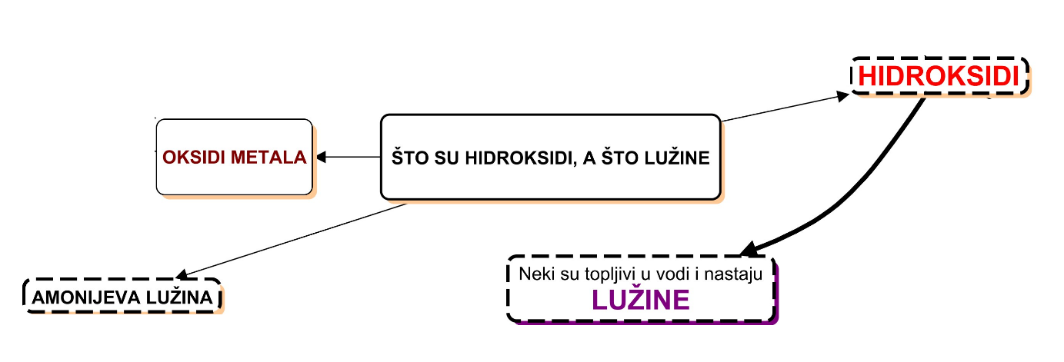

Očekivani plan učeničkog zapisa
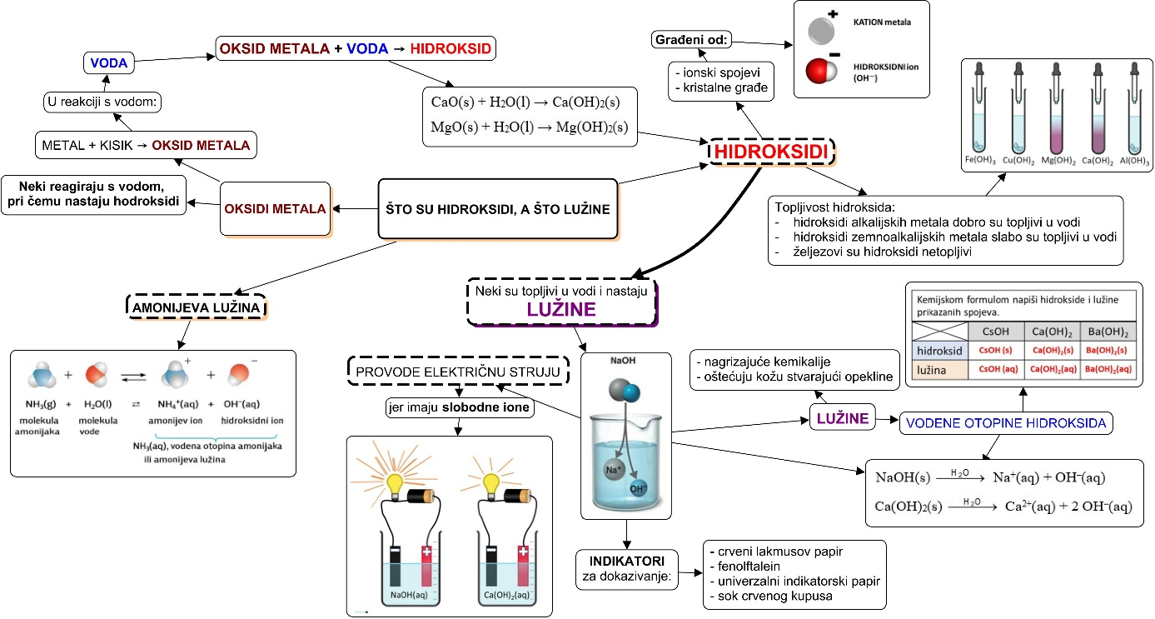

Izlazna kartica 3-2-1
Aktivnost 3-2-1:
Dragi učenici procijenite svoje znanje nakon sata na temu: Što su hidroksidi, a što lužine
I. Tri informacije koje mislim da znam:
1.

2.

3.

II. Dvije informacije koje su mi nejasne/ne znam ih:
1.

2.

III. Jednu informaciju u koju sam potpuno siguran/na:
1.

RL-1. Hidroksidi i lužine
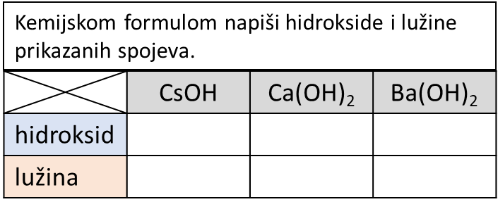

RL-2. Topljivost hidroksida
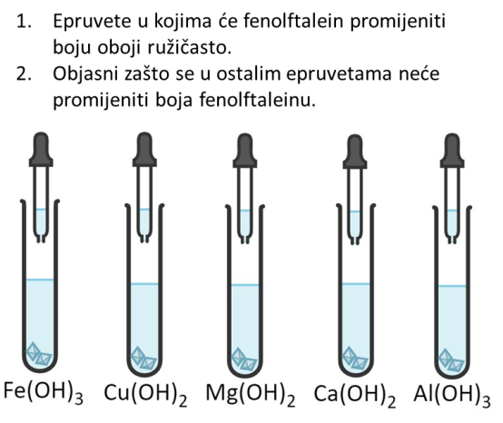

RL-3. Električna vodljivost lužina
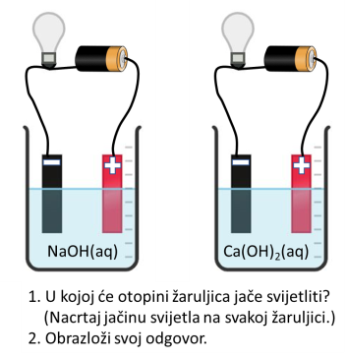

Domaći rad
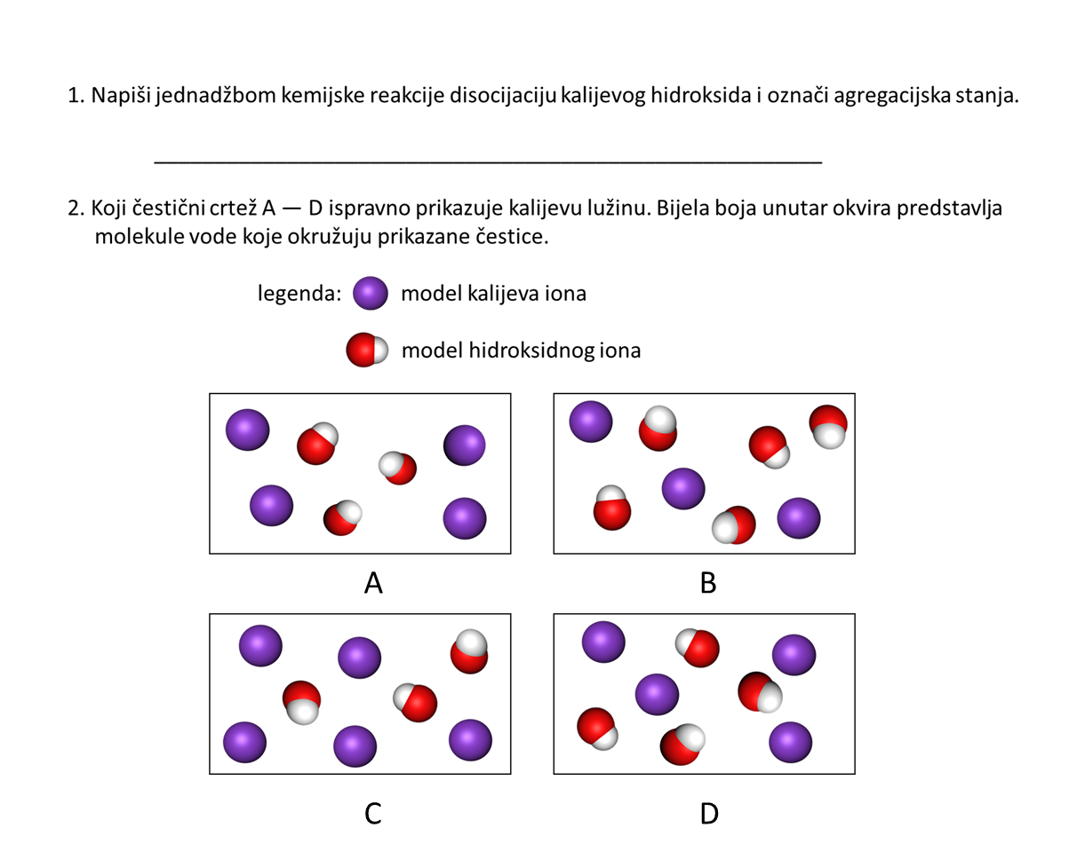
------------------------------------------------------------------------------------------------------------------------------

RL-1. Rješenje radnog listića
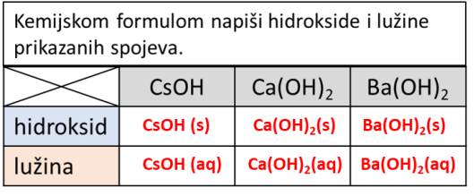

RL-2. Rješenje radnog listića
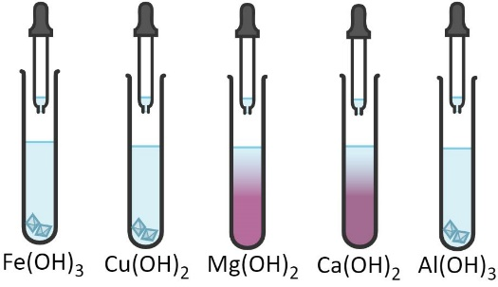

RL-3. Rješenje radnog listića
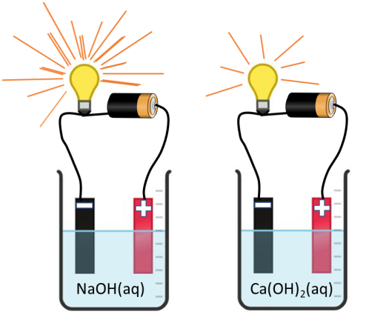

Rješenje domaćeg rada
